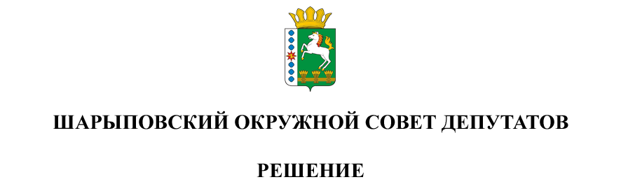

24.10.2024 г. Шарыпово № 42-325р

О назначении публичных слушаний по проекту решения Шарыповского окружного Совета депутатов «О бюджете округа на 2025 год и плановый период 2026-2027 годов»

На основании ст. 28 Федерального закона от 06.10.2003 N 131-ФЗ "Об общих принципах организации местного самоуправления в Российской Федерации", руководствуясь ст. 46, 37 Устава Шарыповского муниципального округа Красноярского края, Шарыповский окружной Совет депутатов

РЕШИЛ:

1. Назначить публичные слушания по проекту решения Шарыповского окружного Совета депутатов **«**О бюджете округа на 2025 год и плановый период 2026-2027 годов» на 05 декабря 2024 года в 9 часов 00 минут часов по адресу: с. Холмогорское, ул. Центральная, д. 60, пом. № 3, Муниципальное бюджетное образовательное учреждение дополнительного образования Шарыповского муниципального округа «Детско – юношеский центр» (МБОУ ДО ШМО «ДЮЦ»).

2. Опубликовать проект решения «О бюджете округа на 2025 год и плановый период 2026-2027 годов» в печатном издании «Ведомости Шарыповского района» и разместить на официальном сайте Шарыповского муниципального округа в сети Интернет.

3. Определить председательствующим на публичных слушаниях - Кузнецова Сергея Владимировича, председателя постоянной комиссии по бюджету и финансовым вопросам.

4. Постоянной комиссии по бюджету и финансовым вопросам (Кузнецов С.В.) совместно с комиссией по организации и проведению публичных слушаний в Шарыповском муниципальном округе:

- организовать прием письменных предложений по проекту решения Шарыповского окружного Совета депутатов **«**О бюджете округа на 2025 год и плановый период 2026-2027 годов»;

- при обращении заинтересованных жителей округа разъяснять порядок проведения публичных слушаний.

5. Письменные предложения жителей Шарыповского муниципального округа по проекту решения Шарыповского окружного Совета депутатов **«**О бюджете округа на 2025 год и плановый период 2026-2027 годов» принимаются в рабочее время, по адресу: город Шарыпово, площадь Революции, 7 «а», кабинет 309, или по тел. 2-15-37, 2-16-56.

Прием письменных предложений и заявлений прекращается в 17 часов в день, предшествующий дню проведения публичных слушаний.

6. Контроль за исполнением решения возложить на постоянную комиссию по бюджету и финансовым вопросам (Кузнецов С.В.).

7. Решение вступает в силу в день, следующий за днем его опубликования в периодическом печатном издании «Ведомости Шарыповского района» и подлежит размещению на официальном сайте Шарыповского муниципального округа в сети Интернет.

|  |  |
| --- | --- |
| Председатель  _______________Т.В. Варжинская | Глава округа  ________________ Г.В. Качаев |